ANEXO FORMATO COMPONENTE FORMATIVO

PROGRAMA DE FORMACIÓN | Diseño página Web mediante la plataforma WordPress

COMPETENCIA | 220501123. Construir sitios web según técnicas de interoperabilidad y protocolos técnicos. | RESULTADOS DE APRENDIZAJE | 220501123-01. Determinar la estructura del sitio web con base en las necesidades del usuario.  220501123-02. Identificar las normas mínimas para facilitar el acceso a la diagramación de las páginas del sitio web.

NÚMERO DEL COMPONENTE FORMATIVO | 01
NOMBRE DEL COMPONENTE FORMATIVO | Entorno de trabajo y arquitectura en WordPress.
BREVE DESCRIPCIÓN | El componente Entorno de trabajo y arquitectura en WordPress desarrolla competencias técnicas y analíticas para planificar, estructurar, instalar y gestionar sitios web en el entorno digital, con enfoque en las necesidades del usuario final. Promueve el pensamiento sistémico, la resolución de problemas y la construcción de la arquitectura de la información y la diagramación visual, alineadas con los requerimientos del proyecto y las normativas de accesibilidad web.
PALABRAS CLAVE | WordPress, arquitectura de la información, diseño web (front end y back end), instalación de servidores y usabilidad web.

ÁREA OCUPACIONAL | TECNOLOGÍAS DE LA INFORMACIÓN Y LAS COMUNICACIONES.
IDIOMA | Español.

TABLA DE CONTENIDOS

Contenido
A. TABLA DE CONTENIDOS 1
B. INTRODUCCIÓN 3
C. DESARROLLO DE CONTENIDOS 4
1. Fundamentos y estructuración del sitio web 4
1.1. ¿Qué es WordPress? 5
1.2. Las páginas web dinámicas 5
1.3. Diferencias entre WordPress.com y WordPress.org 6
2. Instalación de WordPress 9
2.1. Instalación automática en servicios de alojamiento web (hosting) 9
2.2. Instalación manual 10
2.3. Instalación en servidor local 11
2.4. Instalación manual en un servidor de internet 12
3. Interfaz, Diagramación y Normativas de Acceso 13
3.1 Front End y Back End 13
3.2. El escritorio principal (Dashboard) 14
3.3. La barra de herramientas superior 15
3.4. El menú lateral de navegación 15
3.5. Gestión de usuarios y roles 16
3.6. Ajustes iniciales del sistema 17
4. Arquitectura y estructura del sitio 18
4.1. Categorías taxonómicas 18
4.2. Etiquetas como sistema de recuperación de información 19
4.3. Páginas estáticas vs. Entradas dinámicas 19
4.4. Menús de navegación y usabilidad 20
D. SÍNTESIS 21
E. ACTIVIDADES DIDÁCTICAS 23
F. GLOSARIO 23
G. REFERENCIAS BIBLIOGRÁFICAS 25
H. CONTROL DEL DOCUMENTO 25
I. CONTROL DE CAMBIOS 26

INTRODUCCIÓN

La inmersión en el ecosistema digital contemporáneo exige que los profesionales e instituciones pasen de ser simples consumidores de información a creadores activos de contenidos y plataformas. En este contexto, el curso Entorno de trabajo y arquitectura en WordPress se orienta al desarrollo de competencias técnicas y analíticas para planificar, estructurar y gestionar sitios web desde una perspectiva centrada en las necesidades del usuario y en las normas de accesibilidad. El dominio de este curso fortalece habilidades como el pensamiento sistémico, la resolución de problemas y la comunicación digital, aportando una ventaja competitiva en el ámbito laboral. Asimismo, facilita la creación de proyectos digitales, la optimización de procesos organizacionales y la construcción de entornos web funcionales.

Los contenidos se desarrollan de manera progresiva, desde fundamentos teóricos hasta su aplicación práctica, abordando la estructura del sitio, la organización de la información y la configuración del entorno de trabajo. Al finalizar, se contará con bases sólidas para diseñar sitios web coherentes, accesibles y alineados con los requerimientos del contexto digital.

DESARROLLO DE CONTENIDOS

Fundamentos y estructuración del sitio web

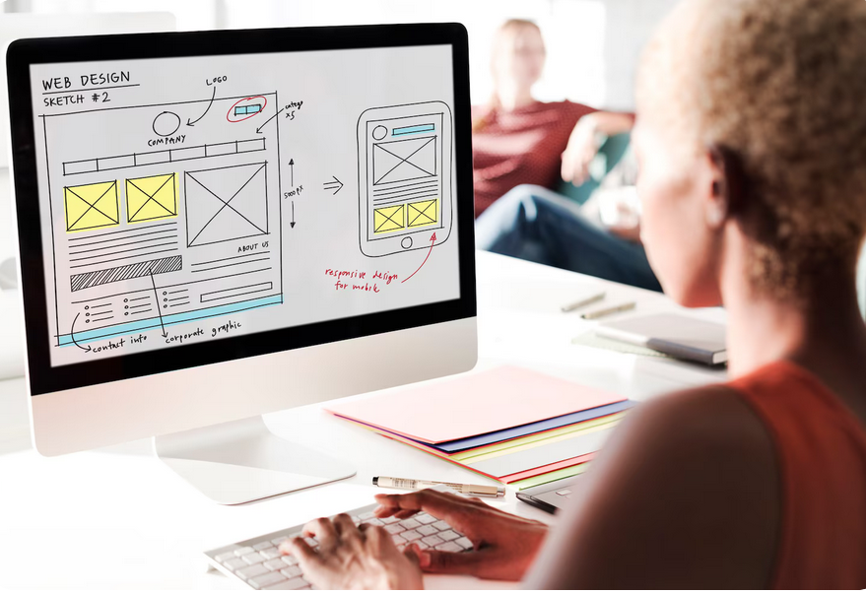

Para establecer la estructura de un sitio web de manera coherente, el primer paso técnico consiste en comprender la naturaleza del entorno en el que se desarrollará. La selección de la plataforma y la comprensión de su funcionamiento interno constituyen decisiones arquitectónicas fundamentales que determinarán el éxito, la escalabilidad y la adaptabilidad del proyecto a las necesidades del usuario final. El ecosistema del desarrollo web ha evolucionado considerablemente, alejándose de los paradigmas que requerían la programación manual de extensas líneas de código en lenguajes complejos. En la actualidad, la gestión de la información digital se apoya en herramientas intermediarias que facilitan y democratizan el acceso al desarrollo web.

  - ¿Qué es WordPress?
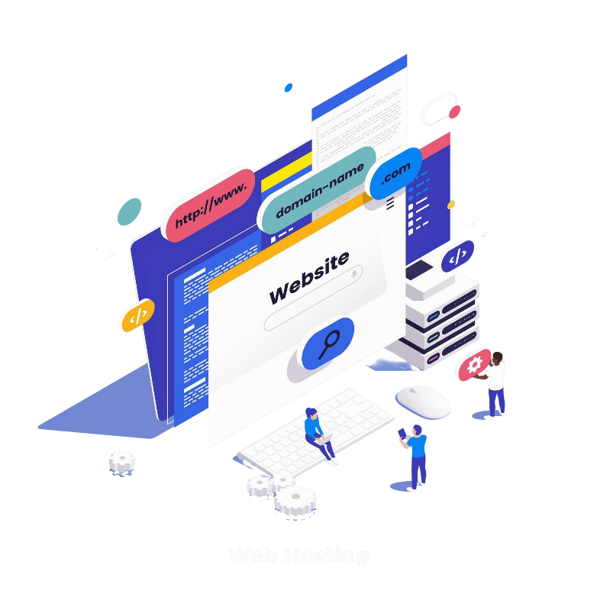
Desde una perspectiva técnica y conceptual, WordPress es un Sistema de Gestión de Contenidos (CMS, por sus siglas en inglés, Content Management System) de código abierto, desarrollado en PHP y vinculado a bases de datos MySQL o MariaDB. WordPress puede entenderse como el "motor" y el "chasis" de un vehículo digital: el desarrollador no necesita construir el motor desde cero, sino ensamblar las piezas correctas, diseñar la carrocería (el aspecto visual) y definir la ruta (la estructura del contenido), garantizando que el usuario tenga una experiencia segura y eficiente.

En el marco de la formación profesional mediada por Tecnologías de la Información y la Comunicación (TIC), WordPress constituye un entorno de aprendizaje ideal. Permite al estudiante interactuar con conceptos de arquitectura cliente y servidor, gestión de bases de datos y diseño de interfaces, sin la complejidad de aprender múltiples lenguajes de programación simultáneamente.

Por ejemplo: un estudiante del programa de gastronomía del SENA que desee crear una plataforma para ofrecer servicios de banquetes puede centrarse en estructurar secciones como menús, galerías, testimonios y formularios de cotización, utilizando módulos preconstruidos (plugins), en lugar de invertir tiempo en programar cada funcionalidad desde cero. Esto facilita la transformación de las necesidades del usuario final en soluciones digitales funcionales, eficientes y coherentes.

WordPress ofrece una arquitectura modular que permite ampliar las funcionalidades de un sitio web mediante plugins y plantillas, adaptándose a los requerimientos específicos de cada proyecto. Esta flexibilidad posibilita la creación de sitios escalables, desde blogs personales hasta plataformas corporativas, sin comprometer la seguridad ni la estabilidad del sistema.

El uso de WordPress fomenta el desarrollo de competencias analíticas y de diseño en el estudiante, ya que implica planificar la estructura de la información, organizar menús y categorías, y diseñar la experiencia del usuario de manera lógica y accesible. De esta forma, el estudiante no solo aprende a manejar la herramienta, sino que integra conocimientos de arquitectura web, usabilidad y comunicación digital, esenciales para la gestión efectiva de cualquier proyecto en línea.

  - Las páginas web dinámicas


Para comprender el valor de un Sistema de gestión de contenidos (CMS, por sus siglas en inglés), es fundamental diferenciar entre la web estática y la web dinámica. Una página web estática es un documento fijo, escrito tradicionalmente en HTML, cuyo contenido no cambia a menos que el desarrollador modifique manualmente el archivo de código fuente. Por el contrario, WordPress genera páginas web dinámicas.

Una página web dinámica se construye “al vuelo” en el momento en que un usuario la solicita. Cuando un visitante ingresa a una URL administrada por WordPress, el sistema consulta una base de datos central, extrae la información solicitada (textos, imágenes, configuraciones de diseño) y la ensambla en milisegundos para presentarla en el navegador. Esta separación estructural entre el diseño (la plantilla o tema) y el contenido (los datos almacenados) es el principio rector de la gestión moderna de la información en línea.

Comprender este concepto es crucial para la diagramación y estructuración del sitio. La información es maleable y reutilizable. Un mismo artículo (entrada) puede mostrarse en la página de inicio, en un archivo mensual o en un bloque de noticias relacionadas, sin necesidad de duplicar el texto. Esto facilita enormemente la actualización y el mantenimiento del sitio a largo plazo.

Por ejemplo: un centro de formación del SENA crea un portal de noticias para su comunidad. Si el sitio fuera estático, publicar una nueva noticia implicaría editar la página de inicio, crear una nueva página para la noticia y actualizar los menús manualmente. Al ser un sitio dinámico en WordPress, el administrador redacta la noticia en un procesador de texto interno y presiona “publicar”. El sistema actualiza automáticamente la base de datos, coloca el titular en la página de inicio, genera la página del artículo completo y lo clasifica en la categoría Noticias Institucionales, optimizando el tiempo y reduciendo el margen de error humano.

Diferencias entre WordPress.com y WordPress.org

Uno de los obstáculos cognitivos más frecuentes en las etapas iniciales del aprendizaje de esta plataforma es la confusión entre sus dos vertientes principales: WordPress.com y WordPress.org. Aclarar esta dicotomía resulta un paso imprescindible para poder determinar correctamente la estructura del sitio, ya que la elección de una u otra plataforma implica restricciones o posibilidades tecnológicas significativamente distintas.

Tabla 1. Comparación entre WrodPress.org y WordPress.com

Criterio de comparación | WordPress.org | WordPress.com
Naturaleza de la plataforma | Corresponde al software libre, gratuito y de código abierto de WordPress, disponible para descarga desde el sitio oficial. | Corresponde a un servicio comercial de alojamiento y publicación de sitios web, ofrecido por la empresa automattic, a partir del software WordPress.
Modalidad de uso | Se implementa bajo un modelo auto alojado, por lo que la persona usuaria o la institución asume la instalación y administración del sistema. | Opera bajo un modelo de servicio administrado, en el cual la plataforma ofrece una solución integrada para crear y publicar contenidos sin instalación previa.
Requerimientos de implementación | Exige la contratación independiente de un servicio de hosting y de un dominio propio. | No requiere la búsqueda ni contratación inicial de hosting, dado que este componente está integrado en el servicio.
Instalación del sistema | Requiere descargar e instalar el software en el entorno de alojamiento seleccionado. | No exige instalación directa del software, ya que el usuario únicamente crea una cuenta y comienza a utilizar el servicio.
Nivel de autonomía | Ofrece un alto nivel de control y autonomía sobre el sitio web, su estructura y su funcionamiento. | Presenta un nivel de autonomía más limitado, especialmente en los planes gratuitos o básicos.
Gestión técnica del entorno | Permite intervenir de manera directa en la configuración y administración del sitio, así como en su entorno técnico. | Restringe el acceso a componentes técnicos del entorno, entre ellos los archivos del servidor.
Modificación del código fuente | Posibilita la modificación del código fuente, lo que favorece procesos avanzados de personalización y desarrollo. | No ofrece el mismo nivel de acceso ni de intervención sobre la base técnica del sistema.
Instalación de temas y plugins | Permite instalar cualquier tema o plugin de terceros, sin restricciones comerciales impuestas por la plataforma. | En sus planes gratuitos o básicos no permite la instalación de plugins externos, lo que limita la ampliación de funcionalidades.
Escalabilidad del proyecto | Facilita el crecimiento y escalamiento del sitio web sin restricciones estructurales impuestas por el proveedor de la plataforma. | Para acceder a funcionalidades equivalentes a las de WordPress.org, exige la contratación de planes empresariales de mayor costo.
Restricciones comerciales | No impone restricciones comerciales propias de una plataforma de servicio, ya que el control recae en quien administra el sitio. | En los planes iniciales incorpora restricciones funcionales y puede incluir publicidad de la plataforma dentro del sitio.
Pertinencia profesional | Se reconoce como el estándar de la industria para desarrolladores web profesionales, debido a su flexibilidad y capacidad de personalización. | Resulta funcional para experiencias iniciales o para usuarios que privilegian la facilidad de uso sobre el control técnico.
Implicación formativa | Favorece el desarrollo de competencias técnicas más amplias, relacionadas con la autonomía digital, la administración web y la personalización avanzada. | Favorece una aproximación inicial más sencilla al entorno WordPress, aunque con limitaciones que reducen la exploración profunda de su potencial técnico.

La elección entre ambas opciones debe basarse en un análisis de los requerimientos del proyecto. Si un usuario requiere un blog personal transitorio para una tarea académica, la inmediatez de WordPress.com resulta adecuada. No obstante, si un aprendiz desarrolla el sitio web corporativo de una Pyme que incluirá comercio electrónico, aulas virtuales o sistemas de reservas complejos, la estructura cerrada de WordPress.com constituirá un impedimento, haciendo necesaria la elección de WordPress.org para garantizar el control de la información y la soberanía de los datos empresariales. En el contexto de esta formación y de la práctica profesional, el enfoque principal se orienta hacia el dominio de la versión autoalojada (WordPress.org), debido a su potencial formativo y su impacto en el sector productivo.

- Instalación de WordPress


Una vez establecida la diferencia conceptual entre las variantes de la plataforma y comprendida la naturaleza dinámica de la gestión de contenidos, el proceso formativo avanza hacia la materialización del entorno de trabajo. La instalación de WordPress no debe abordarse como un simple trámite mecánico, sino como la primera decisión técnica orientada a determinar la estructura del sitio web con base en las necesidades del usuario. Dependiendo de los recursos económicos, el nivel de privacidad requerido durante el
desarrollo y los conocimientos técnicos previos,
se deberá seleccionar el método de
implementación más adecuada.

El uso de la variante comercial, WordPress.com, representa el camino de menor complejidad técnica para la publicación en línea. Al operar bajo un modelo de software como servicio (SaaS), la instalación tradicional se elimina por completo. El usuario únicamente debe registrarse en la plataforma, seleccionar un subdominio gratuito (por ejemplo: misitio.wordpress.com) y elegir una plantilla predeterminada.

Desde una perspectiva pedagógica, este entorno resulta útil para la elaboración de prototipos rápidos o para introducir a aprendices sin conocimientos técnicos previos en la lógica de publicación de entradas y páginas. Permite centrar la atención en la redacción de contenidos y en la estructuración básica de la información. Sin embargo, como se analizó previamente, su ecosistema cerrado impide el acceso a los archivos del núcleo de WordPress y a la base de datos. Por consiguiente, si el análisis de necesidades del usuario determina que el sitio web requerirá integraciones complejas, como pasarelas de pago, foros de discusión o un diseño de interfaz personalizado, el uso de WordPress.com en su versión gratuita resultará insuficiente, lo que hace necesario migrar hacia soluciones con alojamiento propio.

Instalación automática en servicios de alojamiento web (hosting)

En el ámbito profesional y empresarial, la contratación de un servicio de alojamiento web y un dominio propio constituye el estándar de la industria. Con el fin de facilitar el despliegue de aplicaciones, la mayoría de los proveedores de alojamiento modernos integran en sus paneles de control (como cPanel o Plesk) herramientas de instalación automática mediante scripts, entre las que destacan Softaculous e Installatron.

Este método de instalación automática resulta altamente eficiente. Se selecciona el ícono de WordPress, se completa un formulario básico (nombre del sitio, usuario administrador, contraseña y correo electrónico) y el sistema ejecuta en segundo plano las operaciones necesarias: descarga los archivos más recientes, crea una base de datos, asigna los privilegios de usuario y vincula el archivo de configuración.

Cuando se enfrenta el reto de entregar un proyecto final para un cliente real, por ejemplo: una tienda de artesanías locales, el tiempo se convierte en un factor crítico. El uso de un instalador automático permite configurar el entorno en pocos minutos, garantizando que los protocolos de seguridades iniciales y la conexión a la base de datos se establezcan correctamente. De este modo, la mayor parte del proceso formativo y de desarrollo se enfoca en aspectos que aportan valor, como el diseño de la interfaz y la arquitectura de la información, en coherencia con los objetivos de diagramación y accesibilidad del sitio.

Instalación manual

A pesar de la conveniencia de los instaladores automáticos, el conocimiento de la instalación manual, conocida históricamente en la comunidad de desarrolladores como “la instalación de cinco minutos”, constituye un pilar fundamental en la formación integral mediada por TIC. Aprender a instalar WordPress de forma manual permite desarrollar una comprensión profunda de la arquitectura cliente servidor y de la estructura interna del sistema de gestión de contenidos.

El proceso manual exige la interacción directa con los dos componentes esenciales de cualquier aplicación web dinámica: los archivos del sistema y la base de datos. Los pasos fundamentales incluyen:

- Descargar el paquete oficial de archivos desde WordPress.org.
- Crear una base de datos vacía y un usuario con privilegios en el gestor de bases de datos del servidor, generalmente phpMyAdmin.
- Modificar el archivo de configuración principal (wp config sample.php a wp config.php), incorporando las credenciales correspondientes para establecer la conexión con la base de datos.
- Subir los archivos al servidor y ejecutar el proceso de instalación desde el navegador.

Dominar este proceso es comparable a comprender la mecánica básica de un automóvil antes de conducirlo. En caso de presentarse un error de conexión, como el mensaje “error al establecer una conexión con la base de datos”, quien ha realizado instalaciones manuales puede identificar con precisión el archivo implicado (wp config.php), verificar las credenciales y resolver el problema de manera eficiente, evidenciando competencias técnicas y capacidad de respuesta ante situaciones reales.

Instalación en servidor local

En el marco de la formación complementaria del SENA, uno de los escenarios más frecuentes es la necesidad de practicar, diseñar y experimentar en un entorno seguro, sin incurrir en costos asociados a servicios de alojamiento comercial ni exponer proyectos en desarrollo a la red pública. Para responder a esta necesidad, se recurre a la instalación en un servidor local (localhost).

Un servidor local es un entorno de software que replica las condiciones de un servidor web dentro del propio equipo, sin depender de una conexión a internet. Herramientas de uso gratuito como XAMPP, WampServer, MAMP o aplicaciones especializadas como LocalWP permiten instalar un paquete que integra un servidor web (Apache o Nginx), un gestor de bases de datos (MySQL o MariaDB) y el lenguaje de programación PHP.

Figura 1. Diagrama de flujo: servidor web remoto vs. Servidor local
Comparación visual del recorrido de una solicitud en línea frente a una arquitectura aislada en localhost.
1. Funcionamiento con servidor web remoto
2. Funcionamiento con servidor local aislado
Usuario
(navegador)
Internet
Servidor web
remoto
Base de
datos
remota
solicitud
respuesta
consulta de datos
El usuario accede al sitio a través de Internet. La solicitud llega a un servidor remoto, que procesa el contenido y consulta una base de datos externa.
Características: depende de Internet • acceso público
externo
Entorno interno del mismo equipo
Usuario
Software interno
localhost
(XAMPP, MAMP,
Local, etc.)
Servidor local
Base de datos
local
Acceso local
Localhost
Ejecución interna
Consulta local
La arquitectura permanece aislada. El usuario trabaja con localhost y todos los componentes software, servidor y base de datos funcionan dentro
del mismo computador.
Características: no requiere Internet • uso para desarrollo y pruebas
Diferencia central: en un servidor remoto la solicitud sale a Internet y depende de infraestructura externa; en un servidor local la experiencia ocurre en un entorno aislado, controlado y no expuesto públicamente.

Una vez que el entorno local está activo, el aprendiz procede a realizar una instalación manual (o automática,
según la herramienta) en su propia máquina. Las ventajas formativas son incalculables: la velocidad de carga es instantánea, se pueden clonar sitios para realizar pruebas de diseño destructivas sin riesgo, y se fomenta el aprendizaje autónomo y experimental, consolidando los saberes de proceso relacionados con la estructuración del sitio antes de su lanzamiento oficial.

Instalación manual en un servidor de internet

El proceso de desarrollo web finaliza cuando un sitio, previamente diseñado y estructurado en un servidor local, debe publicarse en internet para cumplir su propósito comunicativo o comercial. En esta etapa, la instalación en un servidor en línea sigue una lógica similar a la instalación manual, pero incorpora un elemento adicional: la transferencia de archivos desde el equipo local hacia el servidor remoto.

Para realizar este traslado, se emplean protocolos de transferencia de archivos como FTP (Protocolo de Transferencia de Archivos) o SFTP (Protocolo Seguro de Transferencia de Archivos), utilizando programas como FileZilla o Cyberduck. Para establecer la conexión, es necesario configurar estos programas con los datos del servidor, como la dirección, el usuario, la contraseña y el puerto de acceso.

Comprender este proceso es fundamental en la formación, ya que permite adquirir conocimientos sobre la organización de archivos en el servidor, la estructura de carpetas y aspectos básicos de seguridad. Generalmente, los archivos del sitio web se alojan en directorios como “public_html” o “www”, que corresponden a la carpeta principal visible en internet. Al completar esta etapa, se logra llevar el proyecto desde su fase de diseño hasta su publicación, permitiendo que esté disponible para los usuarios.

Durante este proceso de publicación, también es importante verificar que todos los archivos se hayan transferido correctamente y que el sitio funcione sin errores. Esto implica revisar enlaces, imágenes, formularios y la correcta visualización en diferentes dispositivos. Una verificación adecuada permite identificar fallos antes de que el sitio sea utilizado por los usuarios, garantizando una experiencia de navegación óptima.

Otro aspecto relevante es la configuración del dominio, ya que este será la dirección mediante la cual los usuarios accederán al sitio web. Es necesario asociar el dominio contratado con el servidor donde se encuentra alojado el sitio, lo cual se realiza mediante la configuración de los registros DNS. Este paso asegura que, al escribir la dirección web en el navegador, el usuario sea dirigido correctamente al contenido publicado.

La publicación de un sitio web no representa el fin del proceso, sino el inicio de una fase de mantenimiento continuo. Es necesario actualizar contenidos, realizar copias de seguridad, verificar la seguridad del sitio y optimizar su funcionamiento. De esta manera, se garantiza que el sitio web permanezca activo, seguro y actualizado, respondiendo a las necesidades cambiantes de los usuarios y del entorno digital.

- Interfaz, diagramación y normativas de acceso



Con la plataforma correctamente instalada e interconectada con su base de datos, el foco del aprendizaje se desplaza hacia la interacción con el software. Ahora es necesario identificar las normas mínimas que faciliten el acceso y la diagramación de las páginas del sitio web. Para ello, es imperativo que el aprendiz decodifique, interprete y domine el entorno de trabajo que WordPress ofrece. La interfaz de usuario de este CMS ha sido refinada a lo largo de décadas para equilibrar potencia técnica con accesibilidad visual, pero requiere un mapa mental claro para ser utilizada con eficiencia.

- Entorno de trabajo en WordPress

El entorno de trabajo de WordPress no es un bloque monolítico; está dividido en dos dimensiones operativas que cumplen funciones distintas pero interdependientes. Comprender esta dualidad es el primer paso para organizar un flujo de trabajo eficiente en el diseño web. La primera dimensión se centra en la administración del contenido: entradas, páginas, medios y categorías, mientras que la segunda dimensión abarca la configuración visual y estructural, como temas, menús, widgets y bloques de contenido.

La interfaz se compone de menús laterales, paneles de control y áreas de edición de contenido, todos diseñados para que el aprendiz pueda gestionar información de manera intuitiva. El dominio de estos elementos permite estructurar la información de forma coherente y accesible, facilitando que los usuarios finales encuentren rápidamente lo que buscan. Además, proporciona herramientas para aplicar estilos visuales consistentes y mantener la uniformidad del sitio web.

El aprendizaje de la diagramación y la arquitectura de información también deben incluir la comprensión de las normativas de acceso y usabilidad. Esto implica organizar el contenido de manera lógica, etiquetar correctamente los elementos y garantizar que las páginas sean navegables por cualquier usuario, incluyendo personas con discapacidad. La implementación de estas prácticas no solo cumple con estándares legales y éticos, sino que mejora la experiencia del usuario y refuerza la profesionalidad del sitio.

La personalización de la interfaz mediante la selección de temas y la disposición de bloques de contenido permite que cada sitio cumpla con objetivos específicos, ya sea informativos, comerciales o educativos. Los aprendices aprenden a combinar contenido textual, imágenes, videos y enlaces, estructurando la información de manera que fluya de forma natural para el visitante. Este enfoque promueve la comprensión integral de cómo la diagramación, la estética y la funcionalidad se integran en un proyecto web profesional.

El dominio del entorno de trabajo, la diagramación y las normativas de acceso proporciona al aprendiz una base sólida para desarrollar sitios web eficientes, inclusivos y profesionales. La práctica continua en la gestión de contenido, la estructuración visual y la aplicación de estándares de accesibilidad permite consolidar competencias técnicas y analíticas esenciales para cualquier proyecto digital.

Para complementar toda esta información se invita al aprendiz a visitar el siguiente pódcast que será de gran utilidad:

3.1. Front End y Back End
En la arquitectura de sistemas informáticos y diseño web, se utilizan los términos Front End y Back End para delimitar la frontera entre lo que consume el usuario final y lo que controla el administrador.

- Front End (la fachada o interfaz pública)


Es la parte del sitio web visible para cualquier visitante que ingresa la URL en su navegador. Es el resultado visual de la diagramación, donde operan los colores, las tipografías, la disposición de las columnas, las imágenes y los textos. Desde la perspectiva del Resultado de Aprendizaje 2, el Front End es el espacio donde se deben materializar las normas de accesibilidad, garantizando que el diseño sea responsivo, que los contrastes de color permitan una lectura cómoda y que la navegación sea intuitiva.

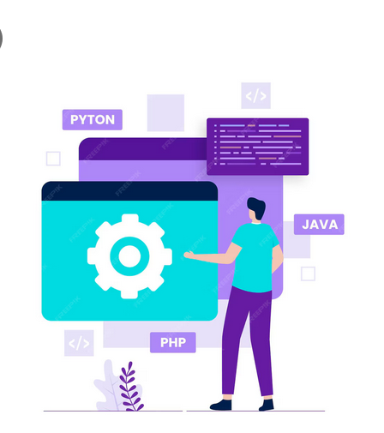

- Back End (la trastienda o panel de administración)

Es el área de gestión privada, accesible únicamente mediante credenciales de seguridad. En WordPress, el Back End es el centro de mando donde se estructura la información, se redactan los contenidos, se instalan funcionalidades y se configura el comportamiento del sitio. Los visitantes regulares jamás interactúan con esta sección.

Pensemos en un restaurante de alta cocina. El Front End es el salón comedor: la decoración, la disposición de las mesas, el menú impreso y la presentación de los platos. Todo está diseñado para la experiencia del comensal. El Back End, por su parte, es la cocina: un entorno cerrado al público, estructurado para la eficiencia, con zonas de preparación de alimentos (creación de páginas), almacenes de ingredientes (biblioteca de medios) y personal asignado a tareas específicas (usuarios y roles). Un buen administrador de WordPress debe saber organizar la cocina para que el salón comedor funcione a la perfección.

La relación entre Front End y Back End es dinámica y complementaria. Cada cambio realizado en el Back End, ya sea en la estructura de menús, la incorporación de plugins o la actualización de contenido, se refleja inmediatamente en el Front End, modificando la experiencia del usuario. Comprender esta interdependencia permite al aprendiz anticipar cómo cada decisión técnica impacta en la interfaz pública.

Asimismo, dominar ambos entornos es fundamental para optimizar la accesibilidad y la usabilidad. Por ejemplo, configurar correctamente los roles de usuario y los permisos en el Back End asegura que solo personal autorizado pueda modificar contenido sensible, mientras que en el Front End se mantiene la coherencia visual y la navegación clara para el público general.

El aprendizaje integral de Front End y Back End también fomenta habilidades analíticas y de resolución de problemas. Cuando un sitio presenta errores de visualización o mal funcionamiento, el aprendiz puede identificar si la causa proviene de la estructura del contenido, la configuración de plugins o la interacción entre los elementos del Back End y del Front End, desarrollando competencias críticas para la gestión profesional de plataformas web.

3.2. El escritorio principal (Dashboard)

Al ingresar las credenciales correctas en la ruta de acceso al Back End (generalmente misitio.com/wp-admin), el usuario aterriza inmediatamente en el escritorio principal, también conocido como Dashboard. Este espacio funciona como un panel de control gerencial que ofrece una vista panorámica del estado de salud y la actividad reciente del sitio web.

El Escritorio está compuesto por bloques modulares denominados widgets, los cuales pueden ser reorganizados, minimizados o desactivados según las preferencias del administrador. Entre los módulos informativos más relevantes se encuentran:

- De un vistazo: un resumen estadístico que indica la cantidad de entradas publicadas, páginas creadas y comentarios recibidos, así como la versión actual de WordPress y el tema activo.
- Actividad: muestra las últimas publicaciones realizadas y los comentarios recientes, permitiendo moderarlos rápidamente.
- Borrador rápido: una herramienta fundamental para la productividad. Permite al usuario capturar una idea, asignarle un título y guardarla como borrador sin necesidad de abrir el editor completo, ideal para retener ráfagas de creatividad durante la planificación de contenidos.

En contextos de formación profesional, se debe mantener el escritorio limpio y libre de notificaciones acumuladas (alertas de actualización), fomentando una cultura de mantenimiento y seguridad digital constante.

Además, el Dashboard ofrece accesos directos a funciones esenciales del sitio, como la creación de nuevas entradas o páginas, la gestión de menús y la instalación de extensiones. Estos accesos permiten al aprendiz navegar con eficiencia, evitando la pérdida de tiempo en la búsqueda de opciones dentro del Back End.

La personalización del escritorio contribuye al aprendizaje autónomo. Al reorganizar los widgets según sus prioridades, el aprendiz desarrolla una comprensión intuitiva de la estructura y el flujo de trabajo del sitio, fortaleciendo la planificación de contenidos y la administración de recursos digitales.

El uso constante del Dashboard también promueve la capacidad de monitorear indicadores de desempeño del sitio web. Al analizar estadísticas de publicaciones, comentarios y actualizaciones pendientes, el aprendiz adquiere habilidades en gestión de proyectos digitales, mantenimiento preventivo y toma de decisiones informadas sobre la arquitectura y presentación del contenido.

3.3. La barra de herramientas superior
Ubicada en la franja superior de la pantalla, la barra de herramientas es un elemento persistente que acompaña al administrador mientras se encuentra logueado, tanto en el Back End como al navegar por el Front End del sitio. Su propósito es funcionar como un acceso rápido hacia las acciones más frecuentes.

Desde esta barra, el usuario puede añadir rápidamente una nueva entrada, subir un archivo multimedia, crear una página, gestionar los perfiles de usuario o alternar entre la vista de administración y la vista pública del sitio. La comprensión pedagógica de este elemento radica en la eficiencia, ya que su uso recurrente reduce significativamente el número de clics necesarios para ejecutar tareas cotidianas, optimizando el tiempo del profesional encargado del mantenimiento del sitio web.

Adicionalmente, la barra de herramientas superior proporciona notificaciones importantes, como actualizaciones pendientes de WordPress, temas o módulos, así como alertas sobre comentarios nuevos o solicitudes de moderación. Esto permite al administrador mantenerse al tanto del estado del sitio sin necesidad de revisar múltiples secciones del Back End.

En el contexto de formación, es recomendable que el aprendiz explore cada ítem de la barra de herramientas, comprendiendo la función de cada acceso directo y cómo estos contribuyen a la administración eficiente del sitio. La familiarización temprana con estos atajos facilita la navegación y la gestión integral de la plataforma, fomentando una cultura de productividad y organización digital.

Por último, la barra de herramientas superior actúa como un puente entre la gestión del contenido y la experiencia del usuario final. Permite comprobar cambios en tiempo real, alternar vistas y ejecutar tareas de mantenimiento de manera inmediata, consolidando así la relación entre la planificación, la estructura del sitio y la experiencia visual del visitante.

3.4. El menú lateral de navegación
Si el Escritorio es el panel de resumen, el menú lateral izquierdo es la columna vertebral operativa de WordPress. Es el mapa de navegación que otorga acceso a absolutamente todas las herramientas de diagramación, estructuración y configuración. Dominar este menú es indispensable para interpretar las herramientas de la plataforma y diseñar la estructura del sitio.

El menú lateral se organiza jerárquicamente en tres grandes bloques funcionales:
Gestión de Contenidos:   | Agrupa los menús de "entradas" (para artículos dinámicos), "medios" (la biblioteca de imágenes, audios y documentos), "páginas" (para contenidos estáticos) y "comentarios" (para la moderación de la interacción con los usuarios).
Gestión de Diseño y Funcionalidad:   | Incluye el menú "apariencia" (donde se gestionan los temas, menús y configuración visual, clave para el resultado de aprendizaje) y el menú "Plugins" (para instalar módulos que expanden las capacidades técnicas del sitio).
Gestión Administrativa:   | Abarca los menús de "usuarios", "herramientas" (para importación/exportación y salud del sitio) y "ajustes" (las reglas de comportamiento general del sistema).

Figura 2. Estructura del menú principal en WordPress: bloques funcionales para la gestión del sitio
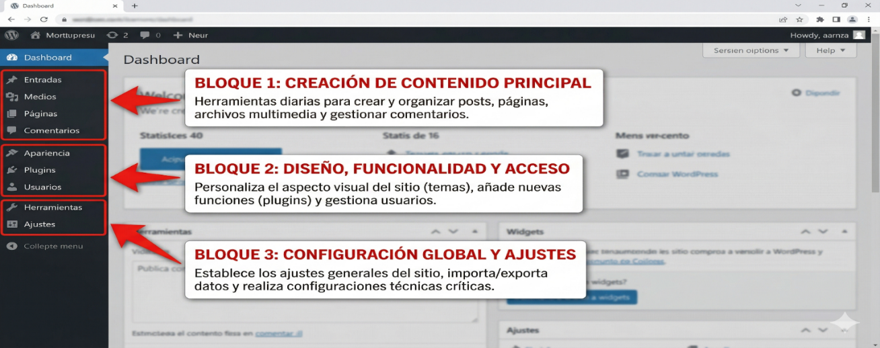
  - Gestión de usuarios y roles
En el entorno digital contemporáneo, la creación de sitios web rara vez es una labor solitaria; suele requerir el esfuerzo colaborativo de redactores, editores, diseñadores y administradores de sistemas. WordPress integra un robusto sistema de gestión de usuarios basado en roles y capacidades, lo cual es vital para mantener la seguridad y el orden estructural de la plataforma.
Asignar el rol correcto a cada miembro del equipo garantiza que cada persona tenga acceso únicamente a las herramientas necesarias para cumplir su función, evitando modificaciones accidentales en la diagramación o configuraciones críticas. Los roles predeterminados, ordenados de mayor a menor jerarquía, son:
- Administrador: posee control absoluto sobre todo el sitio. Puede cambiar temas, instalar complementos, modificar el código y eliminar a otros usuarios. En un proyecto formativo o profesional, este rol debe reservarse estrictamente para los desarrolladores principales.
- Editor: tiene control total sobre la sección de contenidos. Puede publicar, editar y eliminar cualquier entrada o página, incluso aquellas creadas por otros usuarios, así como moderar comentarios.
- Autor: puede redactar, editar, publicar y eliminar exclusivamente sus propios artículos, además de subir archivos a la biblioteca de medios.
- Colaborador: puede redactar y editar sus propias entradas, pero no tiene permisos para publicarlas. Su trabajo queda en estado de revisión hasta que un editor o administrador lo apruebe. Es el rol ideal para aprendices en formación o autores invitados.
- Suscriptor: es el nivel más básico. Únicamente puede iniciar sesión para gestionar su perfil personal y dejar comentarios sin necesidad de ingresar sus datos repetidamente.
El correcto manejo de usuarios y roles no solo facilita el trabajo colaborativo, sino que también protege la integridad del sitio web. Por ejemplo: otorgar el rol de administrador a un gran número de personas aumenta el riesgo de errores accidentales o acciones malintencionadas que pueden afectar la seguridad y estabilidad del sitio.
Además, una buena administración de roles ayuda a cumplir con normativas y políticas de seguridad de la información, asegurando que solo el personal autorizado pueda acceder a funciones sensibles. Esto es fundamental para proteger datos confidenciales y garantizar el correcto funcionamiento de la plataforma.
Por último, comprender la importancia de esta jerarquía y su aplicación práctica es clave para el desarrollo profesional en gestión de sitios web. Los aprendices deben interiorizar que la asignación adecuada de roles es una medida preventiva crucial que promueve la eficiencia, la seguridad y el orden dentro del proyecto digital.

3.6. Ajustes iniciales del sistema
Antes de proceder a la creación de contenidos o a la diagramación visual, el proceso de estructuración requiere calibrar los ajustes fundamentales de WordPress. El submenú ajustes determina el comportamiento global de la plataforma frente a los usuarios y a los motores de búsqueda, como Google. Ignorar esta configuración es uno de los errores más comunes entre desarrolladores novatos, entre los ajustes críticos iniciales se destacan:

- Ajustes generales: aquí se define el "título del sitio" y la "descripción corta". Estos campos no solo informan al usuario sobre la identidad de la página, sino que son los primeros datos que leen los algoritmos de búsqueda. También se configura la zona horaria y el formato de fecha, aspectos esenciales para sitios de noticias o eventos.

- Ajustes de lectura: en esta sección se toma una decisión arquitectónica clave: ¿la página de inicio mostrará las últimas entradas del blog (dinámica) o una página estática diseñada a medida? Para un sitio web corporativo o un portafolio profesional, la recomendación es usar una página estática como carta de presentación, relegando las noticias a una sección interna.

- Ajustes de enlaces permanentes (permalinks): esta configuración técnica es una de las más importantes para la accesibilidad y el posicionamiento en buscadores (SEO). Por defecto, WordPress puede generar URLs poco amigables, con números de base de datos (por ejemplo, misitio.com/?p=123). El administrador debe modificar esta estructura a "Nombre de la entrada" (misitio.com/cursos-sena). Esto asegura que las URLs sean legibles para los usuarios y fácilmente indexables por los motores de búsqueda, cumpliendo con las normas de acceso y usabilidad requeridas.

Además, en el submenú Ajustes es posible gestionar las opciones de comentarios, lo que permite controlar si se aceptan, moderan o bloquean antes de su publicación. Esta funcionalidad es fundamental para mantener la calidad y seguridad del sitio, evitando spam o contenido inapropiado y asegurando una interacción positiva con los visitantes. Es recomendable ajustar las opciones de medios, que definen las dimensiones predeterminadas para imágenes y otros archivos multimedia. Mantener un control adecuado sobre estas configuraciones contribuye a una presentación visual uniforme y a la optimización del rendimiento, especialmente en dispositivos móviles donde la velocidad de carga es crucial.

Por otra parte, los ajustes de privacidad y visibilidad permiten determinar si el sitio será accesible para todos los usuarios o restringido a ciertos grupos, aspecto relevante en proyectos en desarrollo o con información sensible. Configurar estos parámetros correctamente desde el inicio ayuda a evitar exposiciones involuntarias y a garantizar la protección de datos. La correcta configuración inicial de los ajustes no solo mejora la experiencia del usuario y la funcionalidad del sitio, sino que también previene problemas técnicos y estructurales difíciles de corregir más adelante. Por ello, dedicar tiempo a esta etapa es una inversión esencial para la calidad y el éxito del proyecto digital.

Comprender y aplicar estos ajustes en forma adecuada permite que el aprendiz no solo domine aspectos técnicos, sino que también desarrolle una visión estratégica para alinear la estructura del sitio con los objetivos comunicativos y comerciales del proyecto.

Arquitectura y estructura del sitio



La configuración técnica inicial del sistema carece de valor si no se fundamenta en una sólida Arquitectura de la Información (AI). Esta disciplina, esencial en el diseño web contemporáneo, se encarga de organizar, estructurar y etiquetar los contenidos de manera lógica y comprensible.

El entorno mediado por TIC exige que el profesional no solo sepa redactar un texto, sino que comprenda cómo ese texto se interconecta con el resto del ecosistema digital. Si el contenido es la "sangre" del sitio web, la arquitectura funcional compuesta por categorías, etiquetas, páginas estáticas y menús conforma el "sistema circulatorio". Un diseño deficiente en esta etapa resulta en sitios web laberínticos, altas tasas de rebote y un pobre posicionamiento en los motores de búsqueda. A continuación, se desglosan los elementos estructurales nativos de WordPress que permiten organizar la información de manera profesional y accesible.
Las categorías constituyen la columna vertebral de la organización temática del sitio. Permiten agrupar contenidos relacionados, facilitando la navegación y mejorando la comprensión de los usuarios. La correcta asignación de categorías desde el inicio evita la duplicación de información y contribuye al posicionamiento SEO, al establecer jerarquías claras dentro del sitio.
Las etiquetas funcionan como puntos de conexión transversal entre contenidos. A diferencia de las categorías, no implican jerarquía, sino relaciones contextuales que permiten a los usuarios explorar temas relacionados de manera intuitiva. Una planificación adecuada de etiquetas ayuda a generar mapas de contenido que refuerzan la experiencia del usuario y la accesibilidad de la información.
Los menús y la navegación principal constituyen la interfaz estructural que guía al visitante por el sitio web. Diseñar menús claros, coherentes y consistentes permite que los usuarios encuentren rápidamente la información que buscan. Además, los menús bien planificados ayudan a distribuir autoridad de página para SEO, asegurando que las secciones más importantes sean fácilmente rastreables por los motores de búsqueda.
  - Categorías taxonómicas
Las categorías en WordPress funcionan como un sistema de clasificación jerárquico, diseñado para agrupar contenidos que comparten una temática general. Son la forma más amplia de organizar la información y su propósito principal es guiar al usuario a través de las diferentes áreas temáticas del sitio web. Desde el punto de vista técnico, actúan como contenedores de información; cuando se crea una categoría, WordPress genera automáticamente una página que reúne todas las publicaciones asociadas a esa temática en orden cronológico.
Desde una perspectiva pedagógica y de diagramación, las categorías deben planificarse antes de publicar el primer contenido. Un error frecuente en personas sin formación en diseño web es crearlas de manera improvisada, lo que genera una estructura desorganizada y difícil de entender. Como principio general, las categorías deben ser amplias, claras y coherentes entre sí. Además, permiten establecer jerarquías mediante subcategorías, lo que facilita una organización más detallada del contenido. Es importante comprender que una buena estructura de categorías mejora tanto la experiencia del usuario como la navegación dentro del sitio. Cuando las categorías están bien definidas, el visitante puede ubicar la información de forma rápida y lógica, sin necesidad de recorrer múltiples páginas sin orientación clara.
Ejemplo en contexto de formación profesional: un aprendiz desarrolla el sitio web para un centro de emprendimiento. En lugar de crear categorías desordenadas por cada idea que surge, organiza el contenido de manera estructurada. Define categorías principales como:
- Ideación
- Financiación
- Legalidad
- Casos de éxito
Si la categoría “Financiación” crece en contenido, puede dividirla en subcategorías como “capital semilla” y “créditos bancarios”.
Esta organización no solo facilita el acceso a la información, sino que también permite al usuario comprender de manera visual la estructura del sitio y los servicios ofrecidos. De esta forma, la arquitectura del contenido se convierte en una herramienta clave para mejorar la usabilidad, la claridad y el impacto del sitio web.

Etiquetas como sistema de recuperación de información

Mientras que las categorías son jerárquicas y obligatorias (si no se asigna una, WordPress clasifica el contenido por defecto en “sin categoría”), las etiquetas son opcionales, transversales y no jerárquicas. Las etiquetas funcionan como un sistema de microclasificación, similar al índice analítico que se encuentra al final de un libro. Su función es describir aspectos específicos de un contenido, permitiendo relacionar información entre diferentes categorías.

Desde el punto de vista práctico, las etiquetas facilitan la navegación y el descubrimiento de contenidos relacionados. Un usuario puede acceder a una etiqueta y visualizar todos los artículos que comparten ese mismo tema, aunque pertenezcan a diferentes categorías. Esto mejora la experiencia de navegación y permite explorar el sitio de manera más flexible.

Sin embargo, es importante utilizar las etiquetas de forma adecuada. Un error común es la sobreutilización, es decir, asignar demasiadas etiquetas a un mismo contenido. Esto no mejora la visibilidad; por el contrario, genera desorden y crea páginas con muy poco contenido, lo que puede afectar negativamente la organización del sitio y su posicionamiento en buscadores. Además, se recomienda evitar etiquetas repetidas o muy similares entre sí, ya que esto fragmenta la información y dificulta la comprensión del contenido. Cada etiqueta debe tener un propósito claro y agrupar varios contenidos relacionados, no ser usada de manera aislada.

Ejemplo en contexto de formación profesional: un artículo titulado “cómo registrar una empresa de tecnología en Colombia” puede pertenecer a la categoría “Legalidad”. Sin embargo, puede incluir etiquetas como “software”, “Cámara de comercio” y “Emprendimiento digital”. Si un usuario selecciona la etiqueta “software”, el sistema mostrará este contenido junto con otros relacionados, aunque pertenezcan a diferentes categorías.

De esta manera, las etiquetas permiten crear conexiones entre contenidos y facilitar rutas de navegación más dinámicas, contribuyendo a una mejor organización de la información y a una experiencia de usuario más clara y eficiente.

Páginas estáticas vs entradas dinámicas
Comprender la diferencia estructural entre páginas y entradas es fundamental para organizar correctamente un sitio en WordPress. Esta distinción no es solo técnica, sino también conceptual, ya que define cómo se presenta la información y cómo el usuario interactúa con ella a lo largo del tiempo.

Entradas (contenido dinámico y cronológico): Son publicaciones organizadas según la fecha. Generalmente incluyen información como fecha de publicación y autor, y se clasifican mediante categorías y etiquetas. Cuando se publica una nueva entrada, esta aparece en primer lugar y desplaza las anteriores. Son ideales para noticias, artículos, novedades institucionales o contenidos que se actualizan con frecuencia. Además, permiten la interacción con los usuarios a través de comentarios.

Páginas (contenido estático y estructural): Son contenidos permanentes que no dependen del tiempo. No utilizan categorías ni etiquetas y se organizan de forma jerárquica mediante páginas principales y subpáginas. Se emplean para información fija del sitio, como “quiénes somos”, “misión y visión”, “servicios”, “políticas” o “contacto”. Su función es presentar información estable que el usuario puede consultar en cualquier momento.
Diferenciar correctamente entre páginas y entradas permite construir una estructura clara y funcional. Las entradas mantienen el sitio activo y actualizado, mientras que las páginas organizan la información esencial de forma permanente.

Un error común es utilizar entradas para publicar información que debería permanecer siempre visible, como reglamentos o datos de contacto. Debido a su naturaleza cronológica, este contenido se desplaza con el tiempo y se vuelve difícil de encontrar. Por esta razón, la información importante y de acceso constante debe ubicarse siempre en páginas.

Una adecuada organización entre páginas y entradas mejora la navegación, facilita el acceso a la información y contribuye a una mejor experiencia del usuario. Además, permite que el sitio web sea más claro, ordenado y profesional.

Menús de navegación y usabilidad
El punto de convergencia entre la arquitectura interna del sitio y la experiencia del usuario es el menú de navegación. Los menús funcionan como mapas interactivos que hacen parte de la diagramación visible del sitio web. En WordPress, su gestión se realiza desde el apartado “Apariencia”, donde es posible combinar enlaces a páginas, entradas, categorías o enlaces externos, organizándolos mediante una interfaz visual de arrastrar y soltar.

El diseño de los menús debe responder a principios de usabilidad y accesibilidad web. Un menú no debe entenderse como un espacio para acumular enlaces, sino como una herramienta que orienta al usuario y facilita la navegación. Por esta razón, su construcción implica tomar decisiones claras sobre qué información es más relevante y cómo debe presentarse.

A continuación, se presentan algunos criterios fundamentales para el diseño de menús:

- Carga cognitiva: se recomienda no saturar el menú principal. Un número excesivo de opciones dificulta la toma de decisiones. Lo ideal es presentar entre cinco y siete elementos principales. Si se requiere incluir más información, se pueden utilizar submenús o ubicar enlaces secundarios en el pie de página.
- Claridad en los nombres: los nombres de los enlaces deben ser directos y comprensibles. Por ejemplo, “Servicios académicos” resulta más claro que expresiones ambiguas. El usuario debe identificar fácilmente el contenido al que accederá.
- Jerarquía visual: el menú debe indicar en qué sección del sitio se encuentra el usuario. Esto se logra mediante cambios visuales como colores, subrayados o resaltados en la opción activa, lo cual evita la desorientación.
- Adaptación a dispositivos móviles: el menú debe ajustarse correctamente a diferentes tamaños de pantalla. En dispositivos móviles, suele transformarse en un icono de tres líneas. Es importante que los botones sean lo suficientemente grandes para facilitar su uso táctil.

Desde una perspectiva práctica, la ubicación de los elementos dentro del menú también influye en el comportamiento del usuario. Por ejemplo: en un sitio de comercio electrónico, ubicar la opción “Promociones” al inicio del menú puede aumentar su visibilidad y uso. Esto se relaciona con los patrones de lectura, donde los usuarios suelen prestar mayor atención a los primeros elementos.

Además, un menú bien estructurado mejora la navegación general del sitio, reduce el tiempo de búsqueda de información y aumenta la satisfacción del usuario. Cuando el visitante encuentra rápidamente lo que necesita, es más probable que permanezca en el sitio y realice acciones como leer, registrarse o comprar. Por otra parte, una mala organización del menú puede generar confusión, abandono del sitio y pérdida de oportunidades. Por ello, su diseño debe ser coherente con la estructura general del contenido y con los objetivos del sitio web.

Para concluir, el manejo adecuado de elementos como categorías, etiquetas, páginas y menús no solo implica conocimientos técnicos, sino también habilidades analíticas. Estas permiten organizar la información de manera lógica, accesible y centrada en el usuario, garantizando una experiencia de navegación clara, eficiente y profesional.

SÍNTESIS
El diseño de sitios web con WordPress constituye una competencia técnica y analítica esencial en la formación profesional, ya que implica planificar y estructurar un entorno digital a partir del análisis de las necesidades del usuario. La elección entre plataformas comerciales (WordPress.com) o soluciones autoalojadas (WordPress.org), así como el método de instalación (local o en servidores remotos), son decisiones arquitectónicas que determinan la viabilidad y escalabilidad del proyecto. La correcta diagramación del sitio, la comprensión de la dualidad entre Back End y Front End, el uso estratégico de categorías y etiquetas, y la diferenciación entre páginas estáticas y entradas dinámicas garantizan una arquitectura coherente. Esta organización, complementada con menús de navegación claros y enlaces permanentes legibles, asegura la accesibilidad, la usabilidad y una experiencia de usuario eficiente, convirtiendo la plataforma en un ecosistema inclusivo y funcional tanto para la formación como para la comunicación institucional o comercial.

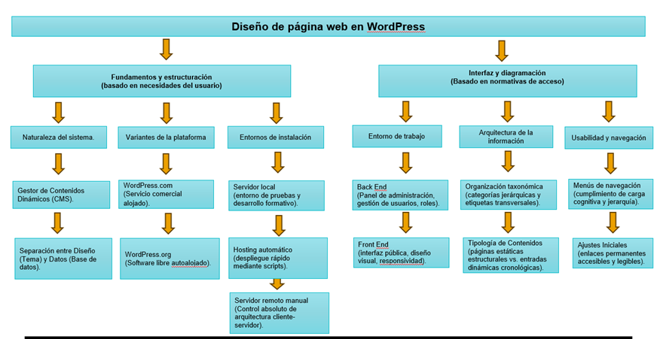
z

ACTIVIDADES DIDÁCTICAS
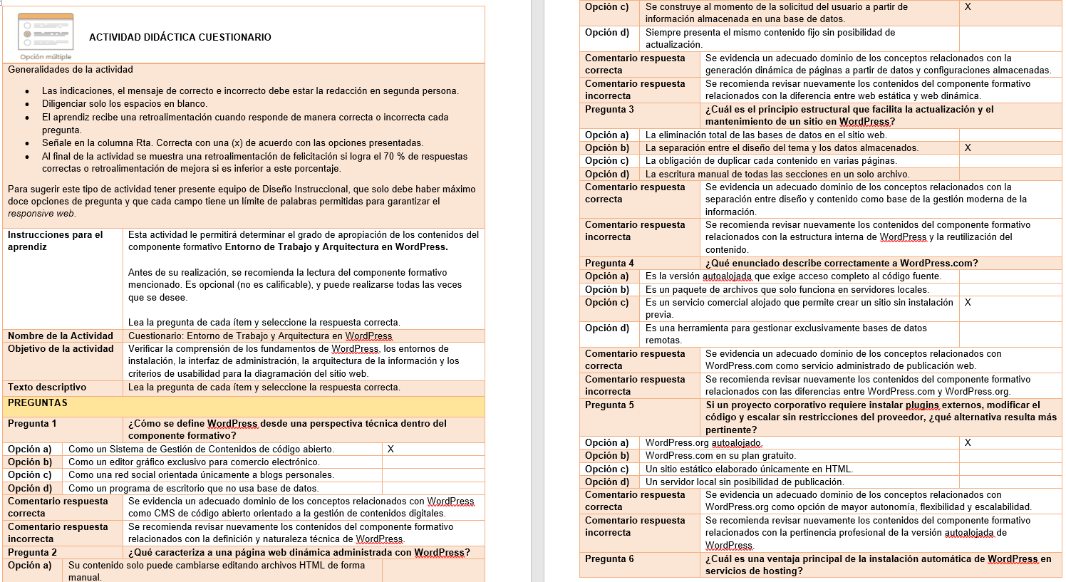

GLOSARIO
TÉRMINO | SIGNIFICADO
Accesibilidad web | conjunto de normativas, principios y técnicas de diseño gráfico y de codificación que garantizan que un sitio web pueda ser utilizado, navegado y comprendido por cualquier persona, incluyendo aquellas con discapacidades visuales, auditivas o motoras.
Back End | área privada o panel de administración de un sistema informático. En WordPress, es el escritorio de trabajo al que solo ingresan los usuarios registrados con permisos, utilizado para gestionar la base de datos, configurar el sistema y crear contenidos.
Base de datos | sistema estructurado que recopila y almacena la información digital. En el contexto de este curso, WordPress utiliza sistemas relacionales como MySQL para guardar cada texto, configuración y credencial de usuario ingresada en la plataforma.
Categoría | taxonomía principal y jerárquica de WordPress utilizada para clasificar las entradas dinámicas en grandes bloques temáticos, facilitando la estructura del sitio y la navegación lógica del usuario.
CMS (Sistema de Gestión de Contenidos): | software diseñado para permitir a usuarios técnicos y no técnicos crear, editar, organizar y publicar información digital en una página web sin necesidad de escribir código de programación manual desde cero
Dominio | nombre único, alfanumérico e irrepetible que identifica a un sitio web en internet (ejemplo: sena.edu.co), funcionando como la dirección equivalente a la de un domicilio físico en la red mundial.
Entrada (Post) | unidad de información dinámica diseñada para su consumo cronológico. Se agrupa en categorías, admite el uso de etiquetas y se utiliza habitualmente para publicar noticias, artículos de opinión o actualizaciones periódicas.
Etiqueta (Tag) | taxonomía secundaria y no jerárquica que describe detalles específicos o palabras clave dentro de un contenido. Funciona como un mecanismo transversal de recuperación de información para vincular artículos de diferentes categorías.
Front end | interfaz pública de un sitio web, conformada por los elementos visuales e interactivos (textos, imágenes, menús y formularios) con los que el usuario final interactúa directamente desde su navegador.
Hosting (alojamiento web) | servicio tecnológico provisto por una empresa que alquila espacio en servidores físicos conectados ininterrumpidamente a internet, necesario para almacenar los archivos y bases de datos de un sitio web público.
Menú de navegación | conjunto organizado de enlaces interactivos ubicados estratégicamente en la diagramación de la interfaz web, cuya función es guiar al usuario a través de la arquitectura de la información y las secciones más relevantes del sitio.
Página estática | formato de publicación en WordPress utilizado para albergar información atemporal e institucional (como el portafolio de servicios o contacto). No utiliza categorías ni fechas visibles, y se estructura jerárquicamente (páginas principales y subpáginas).
Plugin | módulo de software externo o extensión de código que se instala y se integra en el núcleo de WordPress para añadir funcionalidades específicas que la plataforma no incluye de forma nativa, como tiendas virtuales, foros o sistemas de seguridad avanzados.
responsividad (diseño responsivo) | principio de diseño y diagramación web que garantiza que la interfaz visual de una página se adapte, reordene y escale fluidamente de acuerdo con el tamaño y la resolución de la pantalla del dispositivo desde el cual se visualiza (computadoras, tabletas o teléfonos móviles).
Servidor local (localhost) | entorno de desarrollo informático instalado en la propia computadora del usuario, que emula el comportamiento de un servidor web remoto. Permite realizar instalaciones, pruebas y diseños web sin necesidad de conexión a internet o pagos de hosting.
Taxonomía | ciencia y práctica de la clasificación. En diseño web, se refiere al método utilizado para agrupar, ordenar y estructurar lógicamente los contenidos de un sitio web para facilitar su comprensión cognitiva.
Tema (Theme) | paquete de archivos de diseño, hojas de estilo (CSS) y plantillas que determinan de manera integral la apariencia visual, la disposición geométrica y la paleta de colores del Front End en WordPress, sin alterar el contenido almacenado.
URL amigable | dirección web estructurada con palabras claras y descriptivas (generalmente el título del artículo) en lugar de códigos numéricos complejos, lo cual mejora sustancialmente la accesibilidad para el usuario y el posicionamiento en buscadores.
Widget | bloque modular de contenido o funcionalidad específica que se puede añadir, organizar y desplazar visualmente dentro de áreas predefinidas del diseño web, como en las barras laterales, el pie de página o el propio escritorio de administración.

REFERENCIAS BIBLIOGRÁFICAS

Consorcio World Wide Web (W3C). (2023). Pautas de Accesibilidad para el Contenido Web (WCAG) 2.2. W3C Recommendation.

Fundación WordPress. (2024). Documentación oficial, manual de administración y convenciones de codificación. Codex y Developer Handbook. Recuperado de la biblioteca de recursos técnicos de WordPress.org.

García, L. M. (2022). Diseño de interfaces web y experiencia de usuario en entornos formativos digitales. Editorial Síntesis.

Morville, P., Rosenfeld, L., & Arango, J. (2021). Arquitectura de la información para la World Wide Web y ecosistemas digitales (5.ª ed.). O'Reilly Media. (Adaptación al español para contextos académicos de gestión de información).

Nielsen Norman Group. (2023). Directrices de usabilidad para menús de navegación y arquitectura de sitios web dinámicos. Informes de experiencia de usuario.

Williams, B., Damstra, D., & Stern, H. (2021). Desarrollo profesional con WordPress: Diseño, arquitectura y despliegue de plataformas (4.ª ed.). John Wiley & Sons.

CONTROL DEL DOCUMENTO

 | Nombre | Cargo | Dependencia | Fecha
Autor (es) | Carlos Andres Bonza Reyes | Instructor virtual | Centro agroturístico – Regional Santander | Abril de 2026

CONTROL DE CAMBIOS
 | Nombre | Cargo | Dependencia | Fecha | Razón del Cambio
Autor (es) | Laura Paola Gelvez Manosalva | Evaluadora instruccional | Centro agroturístico – Regional Santander | Abril de 2026 | Adaptación a ambientes virtuales de aprendizaje AVA, según lineamientos del Ecosistema

